 | Министерство науки и высшего образования Российской Федерации  Федеральное государственное бюджетное образовательное учреждение  высшего образования  «Московский государственный технический университет  имени Н.Э. Баумана  (национальный исследовательский университет)»  (МГТУ им. Н.Э. Баумана)

ФАКУЛЬТЕТ ИНФОРМАТИКА И СИСТЕМЫ УПРАВЛЕНИЯ

КАФЕДРА ИУ1 – СИСТЕМЫ А ВТОМАТИЧЕСКОГО УПРАВЛЕНИЯ

ЛАБОРАТОРНАЯ РАБОТА № 1
«ДИНАМИЧЕСКИЕ ЗВЕНЬЯ И ИХ ХАРАКТЕРИСТИКИ
ВО ВРЕМЕННОЙ ОБЛАСТИ»

по курсу:
«ОСНОВЫ ТЕОРИИ УПРАВЛЕНИЯ»

Студент: ИУ2-61 _______________ Аветисян Н. О.
(Подпись, дата)

Преподаватель: _______________ Лобачев И.В.
(Подпись, дата)

2024 г.
Вариант 1

Задание:
С помощью пакета MatLab построить реакцию каждого типового
звена (см. таблицу) на ступенчатое и импульсное входное воздействие.
Определить влияние коэффициентов, входящих в описание каждого
звена на параметры переходного процесса.

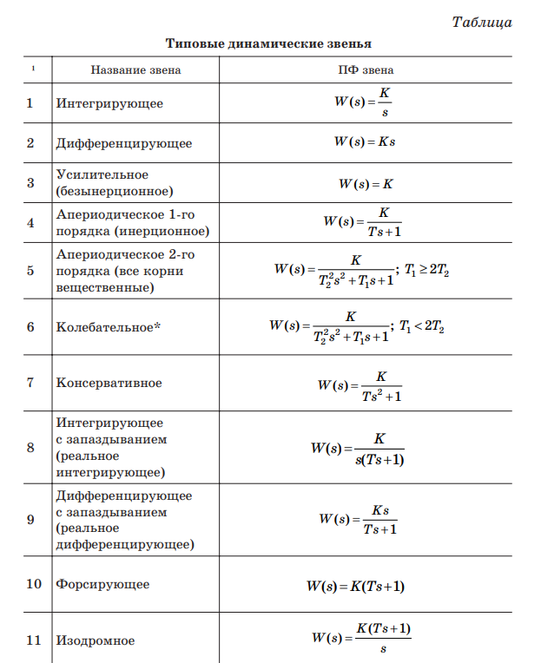

- Вариант 1 => K = 1(нельзя, слишком просто) => Пусть K = 5
- K = 5 => T1 = K / 10 = 0.5
- K = 5 => T2 = K / 2 = 2.5
- K_var = [5, 8];
- T1_var = [0.5, 0.8];
- T2_var = [2.5, 4];

Интегрирующее звено

$$W\left(s\right)=\frac{K}{s}$$
Ступенька:

Рис. 1 Реакция интегрирующего звена на ступенчатое воздействие при K = 5
Выходной сигнал стремиться к линейно нарастающей функции, что характерно для интегрирующего процесса.
Вариация K при ступенчатом воздействии:

Рис. 2 Реакция интегрирующего звена на ступенчатое воздействие
- Как видно из графика при вариации K для интегрирующего звена при ступенчатом воздействии меняется наклон выходного сигнала.

Импульс:

Рис. 3 Реакция интегрирующего звена на импульсное воздействие
Выходной сигнал представляет собой кусочно-линейную функцию, где значение будет накапливаться во времени.
Вариация K при импульсном воздействии:

Рис. 4 Реакция интегрирующего звена на импульсное воздействие
- Как видно из графика, при изменении K интегрирующего звена в ответ на импульсное воздействие меняется уровень выходного сигнала.

Дифференцирующее звено

$$W\left(s\right)=Ks$$

При ступенчатом воздействии выходной сигнал будет стремиться к дельта-импульсной функции, что характерно для дифференцирующего процесса.

При импульсном воздействии выходной сигнал будет иметь очень крутой переход, что также характерно для дифференцирующего процесса.

Такое звено не может быть реализовано из-за его нефизических свойств, в частности, бесконечной амплитуды выходного сигнала на высоких частотах и нестабильности.

Усилительное звено

$$W\left(s\right)=K$$

При ступенчатом и импульсном воздействии выходной сигнал будет увеличиваться с учетом коэффициента усиления звена.

Ступенька:

Рис. 5 Реакция усилительного звена на ступенчатое воздействие при K = 5
Вариация K при ступенчатом воздействии:

Рис. 6 Реакция усилительного звена на ступенчатое воздействие
- Как видно из графика при вариации K для усилительного звена при ступенчатом воздействии меняется уровень выходного сигнала.

Импульс:

Рис. 7 Реакция усилительного звена на импульсное воздействие при K = 5
Вариация K при импульсном воздействии:

Рис. 8 Реакция усилительного звена на импульсное воздействие
- Как видно из графика, при изменении K усилительного звена в ответ на импульсное воздействие ничего не меняется.

Апериодическое звено 1-го порядка
$$W\left(s\right)=\frac{K}{Ts+1}$$
Ступенька:

Рис. 9 Реакция апериодического звена 1-го порядка на ступенчатое воздействие K = 5, T = 2.5
При ступенчатом воздействии выходной сигнал будет стремиться к установившемуся значению.
Вариация K, T при ступенчатом воздействии:
Рис. 10 Реакция апериодического звена 1-го порядка на ступенчатое воздействие
- При изменении параметра K для апериодического звена 1-го порядка в ответ на ступенчатое воздействие происходит изменение уровня установившегося сигнала.
- При изменении постоянного времени T происходит изменение времени переходного процесса.
Импульс:

Рис. 11 Реакция апериодического звена 1-го порядка на импульсное воздействие K = 5 T = 2.5
При импульсном воздействии на апериодическое звено 1-го порядка происходит экспоненциальное затухание выходного сигнала.

Вариация K, T при импульсном воздействии:

Рис. 12 Реакция апериодического звена 1-го порядка на импульсное воздействие
- При изменении параметра K для апериодического звена 1-го порядка в ответ на импульсное воздействие происходит изменение уровня начального сигнала.
- При изменении постоянного времени T происходит изменение времени переходного процесса.

Апериодическое звено 2-го порядка

$$W\left(s\right)=\frac{K}{{T_{2}^{2}s}^{2}+2T_{1}s+1} , T_{1}≥2T_{2}$$
Ступенька:
Рис. 13 Реакция апериодическое звена 2-го порядка на ступеньку при K = 5, T1 = 2.5 T2, = 0.5
Выходной сигнал в этом случае будет асимптотически приближаться к конечному значению без колебаний, если T₁ ​≥ 2T₂​
Вариация K, T₁ , T₂ при ступенчатом воздействии:

Рис. 14 Реакция апериодическое звена 2-го порядка на ступенчатое воздействие
- Увеличение K приводит к увеличению амплитуды выходного сигнала.
- Увеличение T1​ приводит к более медленному установлению на конечное значение и более плавному изменению выходного сигнала.
- Увеличение T2​ приведет к более медленному изменению выходного сигнала и к более гладкому переходу.
Импульс:

Рис. 15 Реакция апериодическое звена 2-го порядка на импульс K = 5, T1 = 2.5, T2 = 0.5
Импульсный отклик типично представляет собой "ударную" реакцию системы, где начальный пик отклика быстро поднимается до максимума, после чего следует экспоненциальное затухание, в зависимости от значений параметров.
Вариация K, T₁ , T₂ при импульсном воздействии:

Рис. 16 Реакция апериодическое звена 2-го порядка на импульсное воздействие
- Увеличение K усиливает амплитуду начального пика импульсного отклика и общую амплитуду ответа системы.
- Увеличение T1​ увеличивает время, в течение которого система реагирует на импульс, сглаживая и затягивая отклик. Ответ будет менее резким, с меньшей амплитудой максимального значения и более длительным переходным процессом.
- Увеличение T2​ также увеличивает время реакции системы на импульс, затягивая отклик и делая его более плавным и сглаженным.

Колебательное звено

$$W\left(s\right)=\frac{K}{{T_{2}^{2}s}^{2}+2T_{1}s+1} , T_{1}<2T_{2}$$
Ступенька:
Рис. 17 Реакция колебательного звена на ступенчатое воздействие K = 5, T1 = 0.5, T2 = 2.5
Для колебательного звена при T1​<2T2​, ступенчатое воздействие приведет к колебаниям на выходе системы. Амплитуда колебаний будет постепенно затухать.
Вариация K, T₁, T₂ :
Рис. 18 Реакция колебательного звена на ступенчатое воздействие
- Увеличение K приводит к увеличению уровня установившегося выходного сигнала на ступенчатое входное воздействие.
- Увеличение T1​ увеличивает демпфирование системы, что приводит к уменьшению амплитуды колебаний и ускорению их затухания.
- Увеличение T2​ увеличивает как период колебаний, так и время установления системы.
Импульс:

Рис. 19 Реакция колебательного звена на импульсное воздействие при K = 5, T1 = 0.5, T2 = 2.5
При импульсном воздействии на колебательное звено система будет колебаться вокруг нуля. Это происходит потому, что импульсное воздействие (дельта-функция) мгновенно прикладывает энергию к системе, после чего воздействие прекращается, оставляя систему свободно колебаться.
Вариация K, T₁, T₂ :
Рис. 20 Реакция колебательного звена на импульсное воздействие
- Больший K приводит к более высокой начальной амплитуде колебаний.
- Увеличение T1​ увеличивает демпфирование системы, что приводит к уменьшению амплитуды колебаний и ускорению их затухания.
- Большее значение T2​ приводит к более низкой частоте колебаний, и наоборот

Консервативное звено

$$W\left(s\right)=\frac{K}{{Ts}^{2}+1}$$
Ступенька:
Рис. 21 Реакция консервативного звена на ступенчатое воздействие при K = 5, T = 2.5
Выходной сигнал представляет незатухающие колебания из-за отсутствия демпфирующего звена. Система на границе устойчивости.
Колебания относительно K
Вариация K, T :

Рис. 22 Реакция консервативного звена на ступенчатое воздействие
- Увеличение K приведет к увеличению амплитуды выходного сигнала.
- T влияет на частоту собственных колебаний системы. Увеличение T приводит к уменьшению частоты колебаний.
Импульс:

Рис. 23 Реакция консервативного звена на импульсное воздействие при K = 5, T = 2.5
Выходной сигнал представляет незатухающие колебания из-за отсутствия демпфирующего звена. Система на границе устойчивости.
Колебания относительно 0
Вариация K, T :

Рис. 24 Реакция консервативного звена на импульсное воздействие

- Параметр K влияет на амплитуду колебаний. Увеличение K приводит к увеличению амплитуды колебаний выходного сигнала.
- T влияет на частоту собственных колебаний системы. Увеличение T приводит к уменьшению частоты колебаний.

Интегрирующее с запаздыванием звено (реальное интегрирующее)

$$W\left(s\right)=\frac{K}{s(Ts+1)}$$
Ступенька:
Рис. 25 Реакция интегрирующего с запаздыванием звена на ступеньку K = 5, T = 2.5
Выходной сигнал начинает нарастать с задержкой. После начального запаздывания он асимптотически стремится к линейному нарастанию, но из-за фактора T этот рост будет медленнее и плавнее по сравнению с чистым интегратором.
Вариация K, T :
Рис. 26 Реакция интегрирующего с запаздыванием на ступенчатое воздействие
- К влияет на наклон выходной прямой.
- Параметр T не влияет на форму ступенчатого отклика.
Импульс:

Рис. 27 Реакция интегрирующего с запаздыванием звена на импульсное воздействие при K = 5, T = 2.5
Выходной сигнал начнет расти сразу же после подачи импульса, но с некоторой задержкой из-за наличия параметра времени T, который определяет запаздывание системы.

Рис. 28 Реакция интегрирующего с запаздыванием звена на импульсное воздействие
- Увеличение K увеличит амплитуду начального пика импульсного отклика и общую амплитуду ответа системы
- Увеличение T приведет к медленному нарастанию выходного сигнала после начального пика. Это означает, что время, необходимое для интегрирования входного импульса, увеличится.

Дифференцирующее с запаздыванием звено (реальное дифференцирующее)
$$W\left(s\right)=\frac{Ks}{Ts+1}$$
Ступенька:

Рис. 29 Реакция дифференцирующего с запаздыванием звена на ступеньку K = 5, T = 2.5
При подаче ступенчатого входного сигнала на дифференцирующее звено с запаздыванием реакция системы будет включать:
Начальный пик, обусловленный дифференцирующим свойством звена, поскольку дифференцирование скачка дает импульс (дельта-функцию).
Экспоненциальное затухание.
Рис. 30 Реакция дифференцирующего с запаздыванием звена на ступеньку
- K влияет на начальный пик
- T влияет на время затухания

Импульс:

Рис. 31 Реакция дифференцирующего с запаздыванием звена на импульс K = 5, T = 2.5
Выходной сигал имеет отрицательный начальный пик, который стремится к 0 со временем.

Рис. 32 Реакция дифференцирующего с запаздыванием звена на импульсное воздействие
- K влияет на начальный пик
- T влияет на время затухания

Форсирующее звено

$$W\left(s\right)=K(Ts+1)$$

Аналогично дифференцирующему звену!

Изодромное звено
$$W\left(s\right)=\frac{K(Ts+1)}{s}$$
Ступенька:

Рис. 33 Реакция изодромного звена с на ступенчатое воздействие при K = 5, T = 2.5
При подаче ступенчатого воздействия, изодромное звено интегрирует ступенчатый сигнал, что приводит к линейному возрастанию выходного сигнала со временем, но начало этого возрастания сглажено за счет апериодической составляющей, что может вызвать небольшую задержку перед началом роста

Рис. 34 Реакция изодромного звена с на ступенчатое воздействие
- K влияет на наклон
- T не меняет вид выходного сигала
Импульс:
Рис. 35 Реакция изодромного звена с на импульсное воздействие при K = 5, T = 2.5
Если подать на вход изодромного звена импульс, то входной импульс будет проинтегрирован, а затем апериодическая составляющая звена уравновесит проинтегрированный импульс, создавая выходной сигнал, который стабилизируется на уровне K
Рис. 36 Реакция изодромного звена с на импульсное воздействие при
- K влияет на уровень выходной линии
- T не меняет вид выходного сигала

